Заседание Совещательного органа при контрольно-счетной палате Архангельской области 22 сентября 2020 года

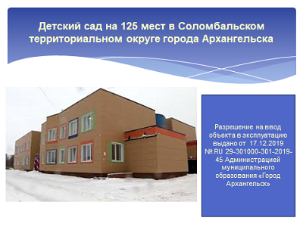
22 сентября 2020 года состоялось заседание Совещательного органа при контрольно-счетной палате Архангельской области под председательством председателя контрольно-счетной палаты Архангельской области А.А. Дементьева.
В заседании приняли участие депутаты Архангельского областного Собрания депутатов.
На заседании были рассмотрены результаты контрольного мероприятия «Совместная с правоохранительными органами проверка соблюдения бюджетного и иного законодательства при расходовании бюджетных средств, направленных муниципальному образованию «Город Архангельск» на реализацию мероприятия «Строительство детского сада на 125 мест в Соломбальском территориальном округе города Архангельска» в рамках государственной программы Архангельской области «Развитие образования и науки Архангельской области» и национального проекта «Демография»».
Докладчик: Колмогорова Людмила Владимировна, аудитор контрольно-счетной палаты Архангельской области.

